

**Análisis de utilización del servicio de taxis en Rosario**



 

**Contenido**

1. Introducción

1.1 Objetivo

1.2 Alcance

1.3 Usuario final

1.4 Descripción de la temática

1.5 Hipótesis

1.6 Tabla de Versiones

1. Diseño y Visualización

2.1 Paleta de colores

2.2 Iconografía

2.3 Segmentación

2.4 Dashboard

1. Procesamiento de Datos

3.1 Acerca del Dataset

3.5 Diagrama entidad-Relación

3.6 Lista de tablas y claves

3.7 Lista de columnas por tablas

3.8 Columnas calculadas en Power Query

3.9 Columnas calculadas en DAX

3.10 Agrupaciones

3.11 Medidas calculadas en PowerBI

1. Producto final
2. Futuras líneas de análisis

**Introducción**

Este proyecto pretende analizar de manera extensiva la utilización del servicio de taxis en la ciudad de Rosario, Santa Fe, Argentina.

Para llevar a cabo este informe se recolectaron y unificaron datos de distintas fuentes para lograr un profundo análisis y una completa visualización a modo de tablero interactivo en la aplicación Microsoft PowerBI. Entre las bases de datos recolectadas podemos destacar la cantidad de viajes realizados, cantidad de automóviles (con sus respectivas marcas y modelos) al servicio de taxis, listado de conductores, combustible utilizado, valor del combustible, entre otros.

La importancia de este informe radica en que el usuario podrá tener análisis sobre la rentabilidad del servicio de taxis pudiendo entender de forma precisa variables cómo costos, patrones, características y estadísticas de los taxis en Rosario y de esta forma poder tomar decisiones tanto para el ingreso al negocio como para detectar formas de crecimiento dentro del mismo.

**Objetivo**

Brindar al lector una perspectiva general sobre el uso de automóviles taxi en la ciudad de Rosario, pudiendo este filtrar a gusto y explorar desde distintos ángulos la información recolectada en un dashboard altamente interactivo.

**Alcance**

Se espera que el proyecto sea multidisciplinario para que pueda ser usado tanto por usuarios normales como por gobiernos y posibles inversores. Este deberá abarcar todos los datos disponibles sobre la ciudad de Rosario y, en la medida de lo posible, ser replicable para poder utilizarse con información de otras grandes ciudades.

**Usuario final**

Desde un usuario del servicio hasta emprendedores buscando entrar en el mercado y funcionarios públicos que quieran informarse sobre este método de transporte en busca de mejorar la ciudad, todos deberían de poder saciar sus dudas y sacar conclusiones en base a los datos expuestos, ayudados por la amplia variedad de filtros y vistas del tablero.

**Descripción de la temática**

La temática escogida para esta investigación fue el análisis de la utilización del servicio de taxis en la ciudad de Rosario, Santa Fe.

La elegimos en base a su tangibilidad y cercanía, logrando ser una temática específica sin caer en un agujero de nicho. Siendo local pero a la vez escalable y reconocible por parte de cualquiera que leyese el informe desde alguna ciudad ajena. También valoramos la oportunidad de demostrar nuestra capacidad de análisis sobre un mercado específico en el ámbito privado.

La información fue extraída de datos gubernamentales oficiales, tanto de la Municipalidad de Rosario como de la base de datos del Gobierno Argentino. La misma consta de datos tales como:

* Total de viajes realizados por mes.
* Km libres y KM ocupados.
* Tarifas por Km.
* Consumo y precios de combustible.
* Modelo (año) de los vehículos de la flota.
* Clima.

**Hipótesis**

Comprender cuál es el grado de utilización del servicio de taxis en la ciudad y su consecuente rentabilidad de destinar un vehículo para estos propósitos.

Esto será logrado haciendo análisis y relacionando la información de precios de mercado de los vehículos utilizados, desgaste de los mismos, ingresos por tarifas, costo de combustible, viajes promedio realizados diariamente, cantidad de horas de utilización de los vehículos, entre otros.

Se tratará de establecer cuales son las marcas y modelos de autos más utilizados y a su vez comprender cual es más rentable para el negocio. Cómo también se podrá establecer qué tipo de auto se elige por género.

**Tabla de versiones**

| Versión | Cambios |
| --- | --- |
| Beta | Se conectó la base de datos al modelo y se bosquejó la estructura general del diseño y colores. Se crearon medidas básicas. |
| v1.0 | Se transformaron datos vía PowerQuery y se crearon columnas calculadas en DAX. |
| v1.1 | Se calcularon más medidas y se comenzaron a crear las primeras visualizaciones |
| v1.2 | Se crearon las primeras 3 páginas informativas y se definió sus temáticas |
| v1.3 | Se pulió toda visualización hecha hasta el momento y se crearon más medidas avanzadas. |
| v2.0 | Se decidió la paleta de colores y se actualizó el diseño a la versión definitiva, usando plantillas personalizadas de fondo. |
| v2.1 | Se agregó una nueva fuente de datos: Viajes Mensuales |
| v2.2 | Se añadieron segmentaciones a todas las solapas. |
| v3.0 | Se agregaron 2 fuentes de datos nuevas: Clima y Valor del dólar |
| v3.1 | Se creó una nueva página para el tema climático y se usó el valor del dólar para lograr dos vistas distintas de la solapa rentabilidad |
| v4.0 (Versión Final) | Correcciones menores de errores y estética, chequeo de todas las funciones. |

**Diagrama de entidad-relación de la base de datos**

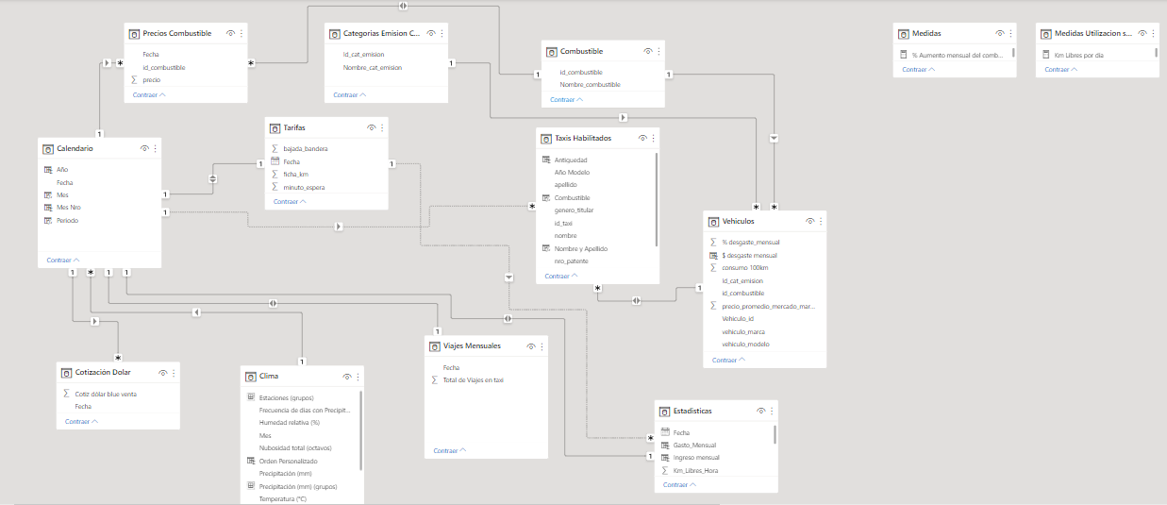

**Diseño y Visualización**

Todas las decisiones de diseño tanto del informe como del tablero de control fueron adrede y nada fue librado al azar, a continuación, se detallan dichas decisiones.

**Paleta de Colores**

Diversos tonos de amarillo en conjunto con una escala de grises fueron elegidos para las presentaciones por la clásica estética tan representativa de los automóviles Taxis, a esto se le añadieron tonos de verde marino que se diferencian bien con el fondo oscuro sin crear demasiado contraste.

Colores llamativos como el cian y el violeta son usados dentro de la documentación y esquemas para representar puntos clave como las primary keys y foreign keys.

| #FFE941 | #FBFD8A | #086972 | #01A9B4 | #87DFD6 | #000000 | #292929 | #808080 | #AA72D4 | #57DEE3 |
| --- | --- | --- | --- | --- | --- | --- | --- | --- | --- |

**Iconografía**

**Navegación**

Se utilizaron los siguientes íconos de navegación para representar las distintas solapas del tablero, según la temática

# 

Inicio Análisis del Rentabilidad Características Efectos del

transporte y Costos Generales Clima

**Entidad**

Se utilizó el ícono de la Municipalidad de Rosario para simular un informe de o dirigido hacia un organismo estatal oficial.



**Visualizaciones**

Diversas visualizaciones e indicadores son acompañadas de íconos que facilitan su distinción.



**Segmentación**

Género, año, mes y marcas son los principales filtros que ayudan a segmentar apropiadamente nuestra información.

**Dashboard**

La base de nuestro dashboard adopta los colores de la temática y secciona la información dejando lugar para los gráficos e indicadores en la parte central, con los botones de navegación y filtros en la parte izquierda del reporte.

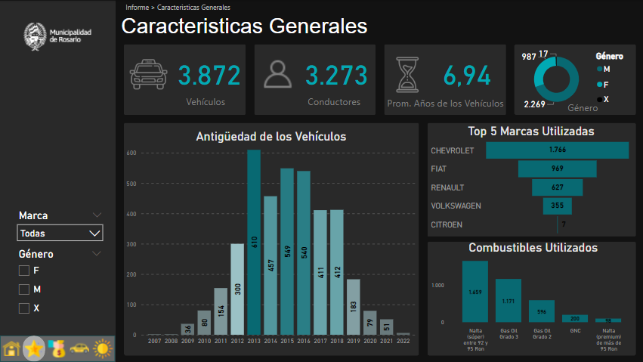

**Procesamiento de Datos**

Al unificar datos de distintas fuentes, fueron necesarios procesos de limpieza, modelado y transformación de datos para lograr un modelo relacional útil y eficiente que pudiéramos usar en el análisis.

**Acerca del Dataset**

Todos los datos fueron adquiridos de organismos oficiales gubernamentales tanto de la ciudad de Rosario en específico como nacionales. Las varias tablas se unieron mediante campos en común como fechas o datos de los vehículos.

Para acceder al dataset completo, haga click [aquí](https://docs.google.com/spreadsheets/d/1zATeKIU_COtenr-R7jSX4oibE8hIi4aa/edit?usp=sharing&ouid=114467726711069688514&rtpof=true&sd=true)

**Diagrama entidad - relación**

A continuación se presenta el diagrama de relaciones de nuestra base de datos.

Este fue esquematizado utilizando la aplicación web Miro, se puede ingresar al proyecto de forma pública para mayor detalle haciendo click en la imagen.

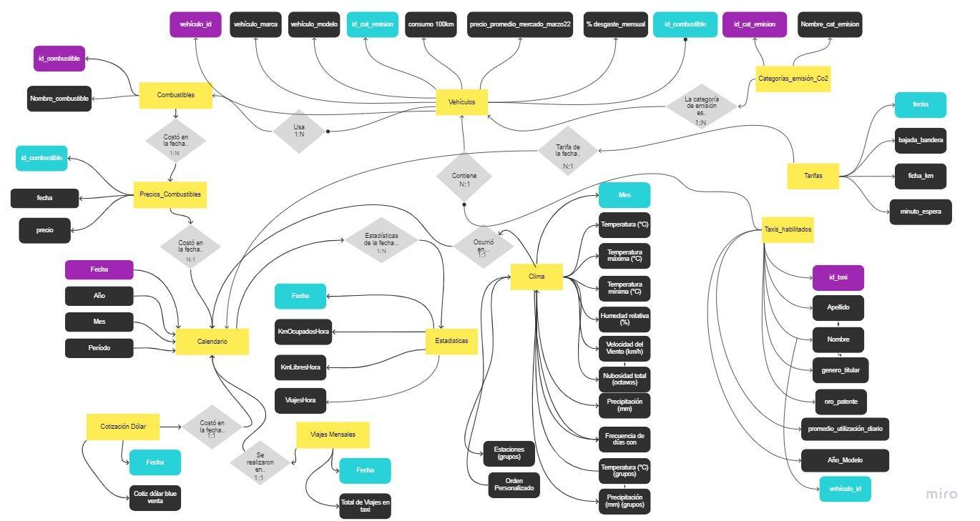

**Lista de tablas y claves**

La siguiente sección describe brevemente cada una de las tablas de nuestro modelo y su correspondiente definición de claves primarias y foráneas.

**Combustibles: e**nlista los diferentes combustibles utilizados y les asigna un ID para evitar la repetición en otras tablas.

* **PK**: id_combustible

**Precios combustibles:** comprende la evolución de precios de los combustibles previamente listados a través del tiempo.

* **FK:** id_combustible
* **FK:** Fecha

**Tarifas:** comprende la evolución de precios del servicio de taxis en sus diferentes variables de cotización.

* **FK**: Fecha

**Taxis Habilitados:** contiene los datos de los conductores y así como los vehículos que utilizan.

* **PK:** id_taxi
* **FK:** vehiculo_id

**Vehículos:** enlista los distintos vehículos usados y describe la información específica de cada modelo.

* **PK:** vehiculo_id
* **FK:** id_cat_emisión
* **FK:** id_combustible

**Estadísticas:** contiene estadísticas sobre cuánto se utilizan los servicios de taxis.

* **FK:** Fecha

**Categoría emisión Co2: e**nlista las diferentes categorías de emisión y les asigna un ID para evitar la repetición en otras tablas.

* **PK:** id_cat_emisión

**Calendario:** contiene las fechas comprendidas entre el 1/1/2019 y el 1/2/2022, a su vez segmenta estas según mes, año y período.

* **PK:** Fecha

**Clima:** contiene las fechas con sus correspondientes datos de clima

* **FK:** Mes

**Viajes mensuales:** contiene la cantidad de viajes mensuales realizados por mes

* **FK:** Fecha

**Cotización Dolar:** contiene la diferentes cotizaciones del dolar por día

* **FK:** Fecha

**Listado de columnas por tablas**

A continuación, describiremos las distintas columnas de las tablas con su correspondiente tipo de campo y clave:

| **Primary Key** |
| --- |
| **Foreign Key** |

| Combustible | Type | Null allowed |
| --- | --- | --- |
| id_combustible | tinyint | No |
| Nombre_combustible | varchar(100) | No |

| Tarifas | Type | Null allowed |
| --- | --- | --- |
| Fecha | date | No |
| bajada_bandera | decimal (18,2) | No |
| ficha_km | decimal (18,2) | No |
| minuto_espera | decimal (18,2) | No |

| Precios combustibles | Type | Null allowed |
| --- | --- | --- |
| id_combustible | char(2) | No |
| Fecha | date | No |
| precio | decimal (18,2) | No |

| Categorias Emision CO2 | Type | Null allowed |
| --- | --- | --- |
| Id_cat_emision | Char(2) | No |
| Nombre_cat_emision | varchar(100) | No |

| Calendario | Type | Null allowed |
| --- | --- | --- |
| Fecha | date | No |
| Año | smallint | No |
| Mes | tinyint | No |
| Período | char(7) | No |

| Taxis Habilitados | Type | Null allowed |
| --- | --- | --- |
| id_taxi | char(5) | No |
| apellido | varchar(100) | No |
| nombre | varchar(100) | No |
| genero | char | Yes |
| nro_patente | varchar(7) | Yes |
| Año Modelo | int | Yes |
| promedio_horas_utilizacion_diario | smallint | Yes |
| vehiculo_id | smallint | Yes |
|  |  |  |
| Vehículos | Type | Null allowed |
| vehiculo_id | char(4) | No |
| vehiculo_marca | varchar(100) | No |
| vehiculo_modelo | varchar(100) | No |
| Id_cat_emision | decimal (18,2) | Yes |
| consumo | decimal (18,2) | Yes |
| precio_promedio_mercado_marzo22 | decimal (18,2) | Yes |
| desgaste_mensual | decimal (3,2) | Yes |
| id_combustible | char(2) | No |
|  |  |  |
| Estadísticas | Type | Null allowed |
| Fecha | date | No |
| Km_Ocupados_Hora | decimal (18,2) | No |
| Km_Libres_Hora | decimal (18,2) | No |
| Viajes_Hora | decimal (18,2) | No |

| Viajes mensuales | Type | Null allowed |
| --- | --- | --- |
| Fecha | date | No |
| Total de Viajes en taxi | int | No |

| Cotización dolar | Type | Null allowed |
| --- | --- | --- |
| Fecha | date | No |
| Cotiz dólar blue venta | decimal (18,2) | No |

| Clima | Type | Null allowed |
| --- | --- | --- |
| Mes | date | No |
| Temperatura (°C) | int | No |
| Temperatura máxima (°C) | decimal (3,2) | No |
| Temperatura mínima (°C) | decimal (3,2) | No |
| Humedad relativa (%) | decimal (3,2) | No |
| Velocidad del Viento (km/h) | decimal (4,2) | No |
| Nubosidad total (octavos) | decimal (4,2) | No |
| Precipitación (mm) | decimal (4,2) | No |
| Frecuencia de días con Precipitación superior a 0.1 mm | decimal (4,2) | No |
| Temperatura (°C) (grupos) | char(100) | No |
| Precipitación (mm) (grupos) | char(100) | No |
| Estaciones (grupos) | char(100) | No |
| Orden Personalizado | int | No |

**Columnas calculadas en Power Query**  
Las siguientes columnas fueron calculadas directamente en la herramienta Power Query para ser usadas en futuros análisis o medidas.

Tabla Estadísticas:

**Total KM Hora**→ Suma del Total Km ocupado por hora y Total km libre por hora.

**Total KM Mes** → Suma del Total Km ocupado por mes y Total km libre por mes.

**KM_Ocupados_Mes** → Suma del Total Km ocupado por mes.

Left Join con tabla Tarifas:

Traemos los datos de bajada de bandera de la tabla tarifas hacia la tabla estadísticas para calcular los ingresos.

**Tarifas.bajada_bandera** → importe de la bajada de bandera

**Tarifas.ficha_km** → importe de la ficha por km

**Columnas calculadas en DAX**  
Las siguientes columnas fueron calculadas directamente en la herramienta PowerBI con lenguaje DAX para ser usadas en futuros análisis o medidas.

**Tabla Calendario**

**Fecha**:

Calendario = CALENDAR(FIRSTDATE('Viajes Mensuales'[Fecha]),LASTDATE(Estadisticas[Fecha]))

**Año** →Año = YEAR('Calendario'[Fecha])

**Mes Nro** → Mes Nro = MONTH('Calendario'[Fecha])

**Período** → Período = FORMAT('Calendario'[Fecha],"yyyy-mm")

**Mes** → Mes = FORMAT('Calendario'[Fecha],"mmm")

**Tabla Taxis Habilitados**

**Nombre y Apellido** → Concatena los nombres y apellidos de los conductores.

Nombre y Apellido = CONCATENATE('Taxis Habilitados'[nombre],

CONCATENATE(" ",'Taxis Habilitados'[apellido]))

**Tabla Estadísticas**

**Ingreso mensual**→ Cálculo del ingreso mensual

Ingreso mensual = Estadisticas[Tarifas.bajada_bandera] * [Viajes_Hora] * 24 * 30 + Estadisticas[Tarifas.ficha_km] * Estadisticas[KM_Ocupados_Mes]

**Gasto mensual**→ Cálculo del gasto mensual

Gasto_Mensual = Estadisticas[Total_KM_Mes] * [Precio combustible por litro] * [Consumo litros combustible por Km] + [$ Prom desgaste mensual]

**Tabla Vehiculos**

$ desgaste mensual = Vehiculos[precio_promedio_mercado_marzo22] * Vehiculos[% desgaste_mensual]

**Tabla Clima**

**Orden Personalizado**→Usado para ordenar las estaciones del año de manera cronológica

Orden Personalizado = (

OR ( Clima[Mes] = "Jan", OR ( Clima[Mes] = "Feb", Clima[Mes] = "Mar" ) ),

1,

IF (

OR ( Clima[Mes] = "Apr", OR ( Clima[Mes] = "May", Clima[Mes] = "Jun" ) ),

2,

IF (

OR ( Clima[Mes] = "Jul", OR ( Clima[Mes] = "Aug", Clima[Mes] = "Sep" ) ),

3,

4

)

)

)

**Agrupaciones**

Tabla Clima

**Precipitación**: Se clasificó a los meses con más de 100 mm de precipitación como meses lluviosos, y a los de menor precipitación como no lluviosos.

**Estaciones**: Se agrupó a los meses según la estación del año en la que transcurren la mayoría de sus días

**Temperatura**: Se agrupó a los meses según su temperatura promedio:

Caluroso: Más de 20°C

Templado-Caluroso: Entre 20°C y 16 °C

Templado-Frío: Entre 16°C y 12°C

Frío: Menos de 12°C

**Medidas calculadas en PowerBI**

Las siguientes medias fueron generadas con el objetivo de analizar y visualizar efectivamente la información generada con nuestros datos.

* **Bajada de bandera** → Es la suma del importe de la bajada de bandera. Luego al aplicar los filtros y sedimentadores, podremos visualizar su evolución en el tiempo.

| SUM(Tarifas[bajada_bandera]) |
| --- |

* **Total conductores** → Sirve para contar la cantidad total de conductores.

| DISTINCTCOUNT('Taxis Habilitados'[Nombre y Apellido]) |
| --- |

* **Total Autos** → Recuento de la cantidad de vehículos habilitados para el servicio.

| Total Autos = COUNT('Taxis Habilitados'[id_taxi]) |
| --- |

* **Combustibles utilizados** → Sirve para saber la cantidad de autos que utlizan los diferentes tipos de combustible.

Combustibles utilizados = COUNTA('Taxis Habilitados'[Combustible])

* **Modelos de vehículos** → Sirve para saber la cantidad de diferentes modelos de vehículos que se usan para el servicio de taxis.

| COUNT(Vehiculos[Vehiculo_id]) |
| --- |

* **Ficha KM** → Medida utilizada para poder filtrar y segmentar las tarifas por kilómetro.

| Ficha km = SUM(Tarifas[ficha_km]) |
| --- |

* **Precio actual** → Medida utilizada para poder filtrar y segmentar las tarifas de combustible.

| Precio actual = SUM('Precios Combustible'[precio]) |
| --- |

* **Prom. antigüedad taxis** → Medida utilizada para calcular el promedio de la antigüedad de la flota

Prom. antiguedad taxis = AVERAGE('Taxis Habilitados'[Antiguedad])

* **Taxis por modelo año** → Medida utilizada para calcular la cantidad de taxis por modelo que existe en la flota.

Taxis por modelo año = COUNTA('Taxis Habilitados'[Año Modelo])

* **Promedio de Km Ocupados por Hora →** Es la suma de los promedios mensuales de los taxis con KM ocupados. Luego al aplicar los filtros y segmentadores, podremos ir viendo su evolución en el tiempo.

| SUM(Estadisticas[Km_Ocupados_Hora]) |
| --- |

* **Total viajes diarios (promedio)** → Promedio de la cantidad de viajes realizados por día (redondeado en 2 decimales)

| VAR Uti = SUM('Taxis Habilitados'[promedio_horas_utilizacion_diario])  RETURN  ROUND(Viaje * Uti,2) |
| --- |

* **% Aumento mensual del combustible** → nos trae el % de aumento mensual del precio del combustible.

| VAR Precio_Actual = SUM('Precios Combustible'[precio])    VAR Precio_Mes_Anterior = CALCULATE(SUM('Precios Combustible'[precio]),    DATEADD(Calendario[Fecha],-1, MONTH))    RETURN  IF(Precio_Mes_Anterior = 0,0,DIVIDE(Precio_Actual,Precio_Mes_Anterior,0)-1) |
| --- |

* **Inflación mensual** (Parámetro)→ (Desde el 0% al 6%, variando en 0,10%) (**Consigna 3 Entregable 12**)

| GENERATESERIES(0,0.06,0.001) |
| --- |

* **Valor Inflación mensual** → medida creada automáticamente al crear el parámetro para poder hacer uso del mismo en otras fórmulas. (**Consigna 3 Entregable 12**)

| SELECTEDVALUE('Inflación'[Inflación mensual]) |
| --- |

* **$ Aumento de bajada de bandera por inflación mensual** → nos muestra cual sería el monto de aumento en la bajada de bandera según la inflación mensual (redondeado en 2 decimales)

| ROUND([Bajada de bandera] * [Valor Inflación mensual],2) |
| --- |

● **Km libre por Día** → Muestra los kilómetros libres por día

Km Libres por día = [Km Libres por hora] * 24

● **Km libre por hora** → Muestra los kilómetros libres por hora

Km Libres por hora = AVERAGE(Estadisticas[Km_Libres_Hora])

● **Km libre por mes**→ Muestra los kilómetros libres por mes

Km Libres por mes = [Km Libres por día] * 30

● **Km Ocupados por día** → Muestra los kilómetros ocupados por día

Km Ocupados por día = [Km Ocupados por hora] * 24

● **Km Ocupados por hora** → Muestra los kilómetros ocupados por hora

Km Ocupados por hora = AVERAGE(Estadisticas[Km_Ocupados_Hora])

● **Km ocupado por mes**→ Muestra los kilómetros libres por mes

Km Ocupados por mes = [Km Ocupados por día] * 30

● **Prom Km por viaje por mes**→ Promedio de los km realizados por viaje mensualmente

Prom KM por viaje por mes = [Km Ocupados por mes] / [Viajes por mes]

● **Título dinámico**→ Utilizado para mostrar el filtro utilizado de mes y año

Título dinámico =

VAR Anio = IF(HASONEVALUE(Calendario[Año]),VALUES(Calendario[Año]),"Más de un año")

VAR Mes = IF(HASONEVALUE(Calendario[Mes]),VALUES(Calendario[Mes]),"Más de un mes")

RETURN

CONCATENATE(Anio,CONCATENATE(" - ",Mes))

● **Total Km por día** → Muestra la suma de los kilómetros libres y ocupados por hora

Total Km por día = [Total Km por hora] * 24

● **Total Km por hora** → Muestra la suma de los kilómetros libres y ocupados por día

Total Km por hora = AVERAGE(Estadisticas[Total_KM_Hora])

● **Total Km por mes**→ Muestra la suma de los kilómetros libres y ocupados por mes

Total Km por hora = AVERAGE(Estadisticas[Total_KM_Hora])

● **Viajes por día** → Cantidad totales de viajes por día

Total Km por mes = [Total Km por día] * 30

● **Viajes por hora** → Cantidad de viajes totales por hora

Viajes por hora = AVERAGE(Estadisticas[Viajes_Hora])

● **Viajes por mes**→ Cantidad de viajes totales por mes

Viajes por mes = [Viajes por día] * 30

● **Viajes por mes 2019**→ Cantidad de viajes totales por mes durante el 2019

Viajes por mes 2019 = CALCULATE('Medidas Utilizacion servicio'[Viajes por mes],

FILTER(Calendario,Calendario[Año] = 2019)

)

● **Viajes por mes 2020** → Cantidad de viajes totales por mes durante el 2020

Viajes por mes 2020 = CALCULATE('Medidas Utilizacion servicio'[Viajes por mes],

FILTER(Calendario,Calendario[Año] = 2020)

)

● **Viajes por mes 2021** → Cantidad de viajes totales por mes durante el 2021

Viajes por mes 2021 = CALCULATE('Medidas Utilizacion servicio'[Viajes por mes],

FILTER(Calendario,Calendario[Año] = 2021)

● **Consumo de litros de combustible por kilómetro**

Consumo litros combustible por Km = AVERAGE(Vehiculos[consumo 100km]) / 100

● **Precio combustible por litro** → costo del combustible por litro.

Precio combustible por litro = AVERAGE('Precios Combustible'[precio])

● **$ Combustible mensual** → Costo del combustible mensual

$ combustible mensual = ([Consumo litros combustible por Km] * [Precio combustible por litro]) * [Total Km por mes]

● **$ Gasto mensual** → Total del gasto mensual

$ gasto mensual = ROUND(SUM(Estadisticas[Gasto_Mensual]),2)

● **$ Gasto mensual (waterfall)** → Total del gasto mensual en negativo para utilizar en el gráfico de cascada

$ gasto mensual (waterfall) = [$ gasto mensual] *-1

● **$ ingreso mensual** → Total del ingreso mensual

$ ingreso mensual = ROUND(SUM(Estadisticas[Ingreso mensual]),2)

● **$ Prom bajada de bandera** → precio promedio de la bajada de bandera

$ Prom bajada bandera = AVERAGE(Tarifas[bajada_bandera])

● **$ Prom desgaste mensual** → costo promedio del desgaste mensual del vehículo

$ Prom desgaste mensual = AVERAGE(Vehiculos[$ desgaste mensual])

● **$ Prom ficha km** → Precio promedio de la ficha por KM

$ Prom ficha km = AVERAGE(Tarifas[ficha_km])

● **$ Resultado mensual** → resultado del mes (ingreso - gastos)

$ Resultado mensual = ROUND([$ ingreso mensual] - [$ gasto mensual],2)

● **$USD Gasto mensual** → Total del gasto mensual en USD

$USD gasto mensual = CALCULATE(ROUND(

DIVIDE([$ gasto mensual],[Prom. cotiz dolar],0),

2)

)

● **$USD Gasto mensual (waterfall)** → Total del gasto mensual en USD en negativo para utilizar en el gráfico de cascada

$USD gasto mensual (waterfall) = CALCULATE(ROUND(

DIVIDE([$ gasto mensual (waterfall)],[Prom. cotiz dolar],0),

2)

)

● **$USD ingreso mensual** → Total del ingreso mensual en USD

$USD ingreso mensual = CALCULATE(ROUND(

DIVIDE([$ ingreso mensual],[Prom. cotiz dolar],0),

2)

)

● **$USD Resultado mensual** → resultado del mes (ingreso - gastos)

$USD resultado mensual = CALCULATE(ROUND(

DIVIDE([$ Resultado mensual],[Prom. cotiz dolar],0),

2)

)

● **Prom. cotiz dolar**→ precio promedio de la cotización del dolar blue tipo de cambio venta.

Prom. cotiz dolar = ROUND(AVERAGE('Cotización Dolar'[Cotiz dólar blue venta]),2)

**Producto Final**



El resultado de nuestro estudio es el siguiente dashboard que consta de cinco solapas agrupando la información.

1- Home → Esta solapa es la presentación del proyecto, cada ícono reflejado a la izquierda nos permite direccionar a cada una de las solapas del mismo. También nos indica la zona de estudio cómo los autores del trabajo

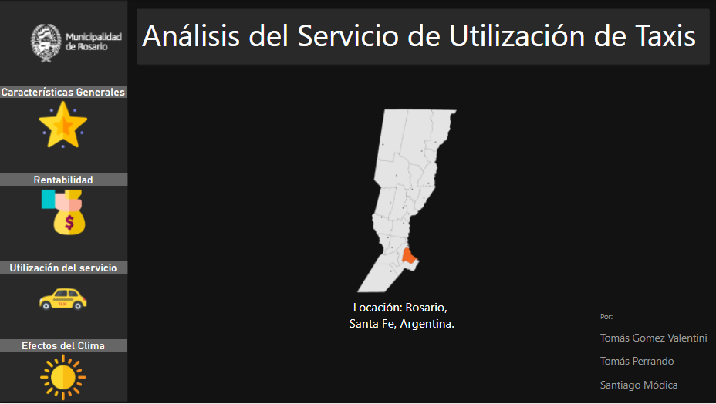

2- Características generales → Esta visualización está orientada a la cantidad de vehículos (marcas y modelos), cantidad de conductores con su respectivo género, antigüedad de la flota y combustibles utilizados que tiene el servicio de taxis en Rosario. A través de los filtros aplicados podremos saber rápidamente qué marca, modelo y tipo de combustible utiliza cada conductor, cómo también saber cuales son las marcas y modelos más utilizados

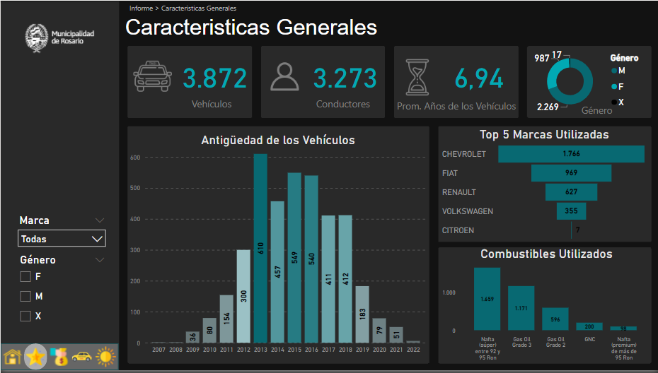

3- Rentabilidad → En esta solapa podremos visualizar tanto los ingresos como los gastos en ARS o USD y su posterior resultado desde 2019 hasta el año 2021, pudiendo hacer un desglose por día o verlo acumulado.

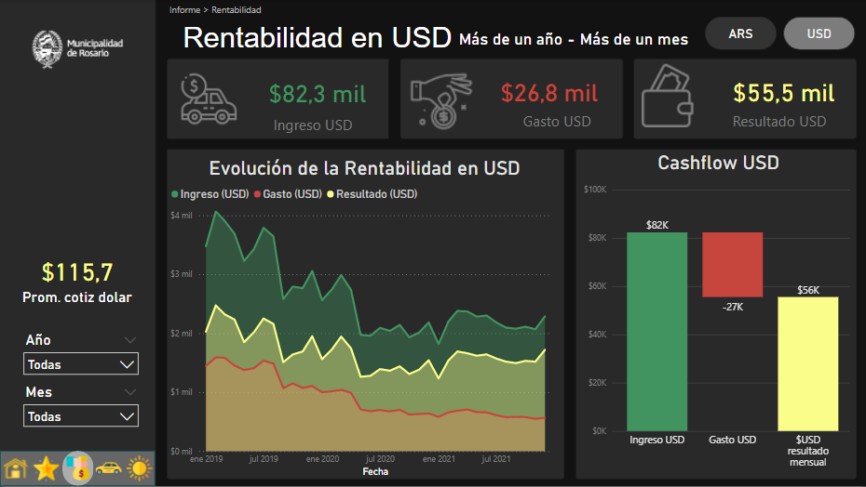

4- Utilización del servicio → En esta visualización podemos analizar el promedio diario de: Viajes - kilómetros - Kilómetros ocupados - Kilómetros totales. Con el filtro por mes y año es posible determinar su retroceso o evolución. A su vez esta solapa contiene el historial de viajes anuales y una evolución anual de viajes mensuales.

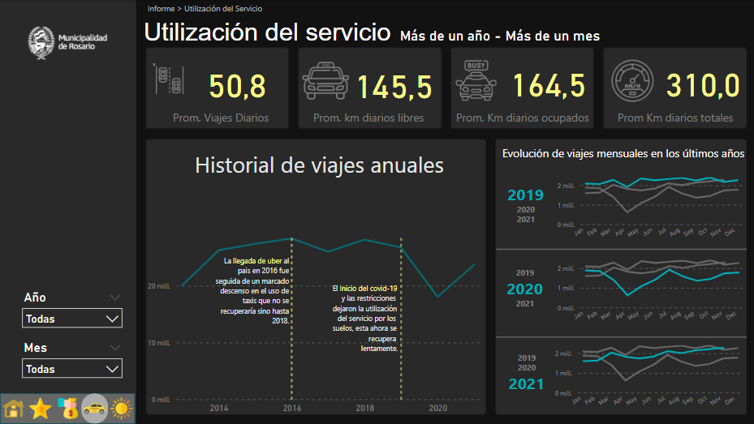

5- Efectos del clima → En esta última hoja del reporte podemos visualizar los efectos de las precipitaciones y del viento respecto a la cantidad de viajes. También vemos como afecta la temperatura y las estaciones al uso del servicio.

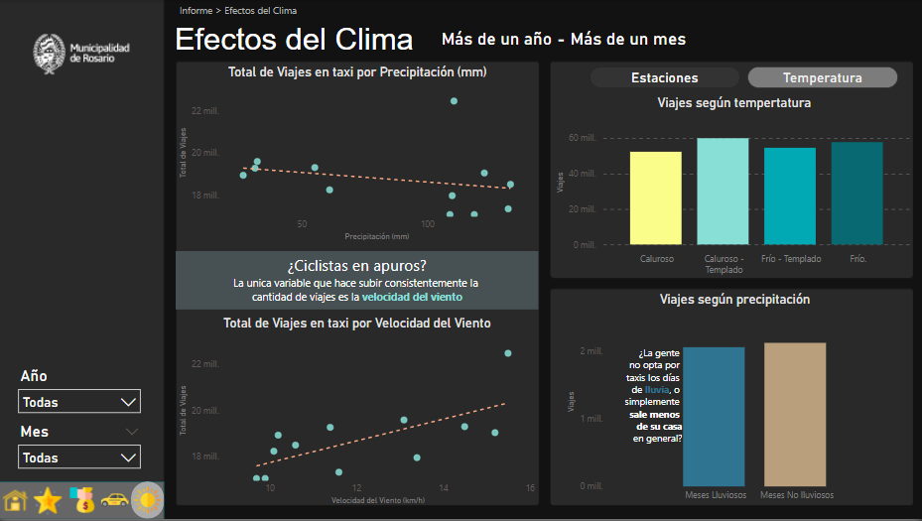

**Futuras líneas de análisis**



Para abrir la investigación y cómo posibles iniciativas podemos agregar la utilización de Uber en la región, tratando de entender el comportamiento del servicio a través de la irrupción de este servicio.

A su vez, podríamos sumar datos sobre la cantidad de autos particulares que se registran en la calle. ¿Bajó o subió la cantidad de autos particulares? ¿Podemos establecer una relación entre servicios de taxis - Uber - Autos particulares que nos permitan entender una variable en detrimento de la otra? Entendiendo este nuevo escenario ¿Sigue siendo rentable la utilización de auto como servicio de taxi?